乌丹二中2020-2021学年上学期高一化学期中考试试卷
可能用到的相对原子质量：H:1 C:12 N:14 O:16 Ne:20 Na:23 Al:27 S:32 Mn:55
一、选择题（每小题只有一个选项是正确3分×20＝60分）
1．以下是一些常用的危险品标志图标，在装运乙醇的包装箱上应贴的图标是（ ）
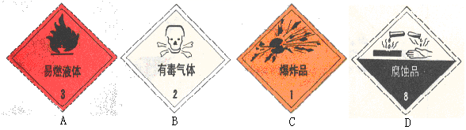
2．我国化工专家侯德榜发明的侯氏制碱法的化学原理是将二氧化碳通入氨水的氯化钠饱和溶液中，其化学反应方程式为：NaCl+NH₃+CO₂+H₂O=NaHCO₃↓+NH₄Cl。在实验室中利用上述原理从反应所得溶液中分离出碳酸氢钠晶体，应选用下列装置中的（ ）
A B C D
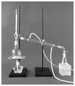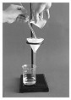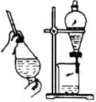
3. 2007年5月4日出版的美国《科学》杂志以长篇报告的形式发表了厦门大学化学化工学院孙世刚教授等关于铂纳米催化剂的最新成果。纳米材料是指粒子直径在几纳米到几十纳米的材料。如将纳米材料分散到液体分散剂中，所得混合物可能具有的性质是（1纳米=10⁻⁹米）（ ）
A．所得溶液一定能导电； B．有丁达尔现象；
C．所得物质一定为悬浊液或乳浊液。 D．能全部透过半透膜；
4.下列各组物质中，所含分子数相同的是（ ）
A.10g H₂和10gO₂ B.5.6L N₂(标准状况)和22g CO₂
C.9g H₂O和0.5mol Br₂ D.224mL H₂(标准状况)和0.1mol N₂
- 不能用离子方程式 CO₃² ⁻+ 2H⁺ ═ CO₂↑+ H₂O 表示的反应是（ ）
A.Na₂CO₃ + 2HCl═ 2NaCl + CO₂↑+ H₂O B.NaHCO₃ + HCl ═ NaCl + CO₂↑+ H₂O
C.K₂CO₃ + H₂SO₄ ═ K₂SO₄ + CO₂↑+ H₂O D.K₂CO₃ + 2HNO₃ ═ 2KNO₃ + CO₂↑+ H₂O
6．下列说法中正确的是：（ ）
A．1 mol O₂ 的质量为32 g/mol B．Na⁺ 的摩尔质量为23
C．NH₄HCO₃的相对分子质量为79 g D．1 mol O²⁻ 的质量等于16 g
7.下列各离子组可在同一无色溶液中大量共存的是 （ ）
A.Na⁺、Mg²⁺、OH⁻ 、Cl⁻ B.Cu²⁺、Ba²⁺ 、NO₃⁻、SO₄²⁻
C.Na⁺、Mg²⁺、CO₃²⁻、SO₄²⁻ D.H⁺、K⁺、Cl⁻ 、NO₃⁻
8.从硫元素的价态上判断，下列物质中的硫元素不能表现氧化性的是（ ）
A．Na₂S B． S C． SO₂ D． H₂SO₄
9.2007年5月15日是国家“防碘缺乏病日”，为了预防碘缺乏症，国家规定每千克食盐中应含40∽50mg碘酸钾。已知碘、氯酸钾和水混合后反应可生成碘酸氢钾：I₂+KClO₃+H₂O→KH(IO₃)₂+KCl+Cl₂↑。在该反应中，氧化产物是 （ ）
A.KClO₃ B.KH(IO₃)₂ C.KCl D.Cl₂
10.设N_{A}代表阿伏加德罗常数，下列说法正确的是（ ）
A．2.7g金属铝变成铝离子时，失去的电子数目为0.1N_{A}
B．常温常压下，N_{A}个氮分子的质量为28g
C．常温常压下，48g O₃含有的氧原子数为N_{A}
D．在标准状况下，1mol H₂SO₄所占的体积是22.4L
11.用如图表示的一些物质或概念间的从属关系中不正确的是（ ）
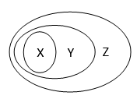
 | X | Y | Z
A | 氧化物 | 化合物 | 纯净物
B | 胶体 | 分散系 | 混合物
C | 电解质 | 离子化合物 | 化合物
D | 碱性氧化物 | 金属氧化物 | 氧化物
12.2007年3月22日是第十五届“世界水日”。我国纪念“世界水日”和开展“中国水周”活动的宣传主题“水利发展与和谐社会”。下列有关水的化学反应中，水既不是氧化剂也不是还原剂的氧化还原反应是（ ）
A．2F₂+2H₂O=4HF+O₂ B.2K+2H₂O=2KOH+H₂
C.CaO+H₂O=Ca(OH)₂ D.Cl₂+H₂O=HCl+HClO
13在酸性条件下，可发生如下反应：ClO₃⁻+2M³⁺+4H₂O=M₂O₇^{n-}+Cl⁻+8H⁺，M₂O₇^{n-} 中M的化合价是（ ）
A．+4 B．+5 C．+6 D+7
14.在一定条件下，PbO₂与Cr³⁺反应，产物是Cr₂O₇²⁻和Pb²⁺,则与1molCr³⁺反应所需PbO₂的物质的量为（ ）
A．0.3mol B．1.5mol C．1mol D．0.75mol
15．下列物质中属于电解质的是（ ）
A．乙醇 B．苛性钠 C．蔗糖 D．金属铁
16.据解放网-新闻晚报报道：2006年08月03日凌晨，一条满载200吨浓硫酸的货船在京杭大运河浙江余杭段塘栖武林头检查站南1500米处发生泄漏并搁浅，附近运河水域发生部分污染，京杭运河余杭段及上游河段被迫紧急封航12小时。下列有关硫酸叙述正确的是（ ）
A．1 mol H₂SO₄ 的质量为98 g·mol⁻¹ B．H₂SO₄的摩尔质量为98 g
C．98 g H₂SO₄含有N_{A}个H₂SO₄分子 D．6.02×10²³个H₂SO₄分子的质量为9.8 g
17.小宇同学在家做“粗盐提纯”实验，下列对其做法的认识中，错误的是（ ）
A.将粗盐放入玻璃杯中加水溶解－－粒子在不断活动
B.溶解时用筷子搅拌－－加快溶解速度
C.用自制净水器过滤粗盐水－－可将粗盐水变为纯净物
D.实验时不用一次性塑料杯或纸杯－－保护环境要从身边小事做起
18．下列化学反应中电子转移的表示方法不正确的是( )
A．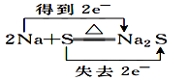 B．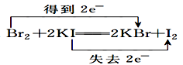
C．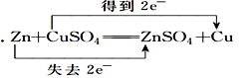 D．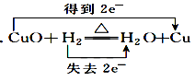
19.2007年2月6日，国务院新闻办公布：中国节能15年共减排二氧化碳18亿吨。关于镁条在二氧化碳气体中燃烧的反应：2Mg+CO₂=2MgO+C，下列说法不正确的是（ ）
A．该反应属于置换反应 B．还原性：Mg > C
C．CO₂在该反应中作还原剂 D．氧化性：CO₂> MgO
20.下列物质的体积约为22.4L的是（ ）
A标准状况下1molH₂O B.常温常压下17gNH₃
- 常温常压下36.5gHCl D.标准状况下0.4molH₂和0.6molO₂的混合气体
二．填空题（共四题，40分，每空2分）
21. （1） 12.4 g Na₂R含Na＋0.4 mol，则Na₂R的摩尔质量为________，R的相对原子质量为________。
（2）书写下列离子方程式
①把碳酸钡固体投入盐酸中
②向石灰乳中通入少量CO2
③稀盐酸中加入适量铁粉
22．下列物质：①NaCl溶液②NaOH③H₂SO₄④Cu⑤CH₃COOH ⑥CO₂ ⑦乙醇
其中属于电解质的有：_____ 属于非电解质的有：_______
属于强电解质的有：_______ 属于弱电解质的有：________
能导电的物质有：________
23.下图为实验室制取蒸馏水的实验装置图：
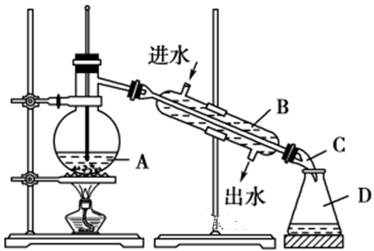
请根据图示回答下列问题：
(1)指出图中两处明显的错误：①________，②________。
(2)仪器A、B的名称分别是________、________
(3)实验时，A中除加入少量自来水外还需要加入少量__________
24．(10分)在某次实验中，要用 420mL 0.52 mol·L^{－1}的NaOH 溶液，回答下列问题：
（1）实际配制时，应用托盘天平称取NaOH固体 g；
（2）欲配制该0.52 mol·L^{－1}的NaOH溶液时需用的主要仪器有托盘天平（附砝码、镊子）、药匙、量筒、烧杯、胶头滴管、 和 ；
（3）下列操作对所配浓度有何影响（填写字母）？偏大的有 ；偏小的有 。
A、称量时用了生锈的砝码；
B、将NaOH放在纸张上称量；
C、NaOH在烧杯中溶解后，未冷却就立即转移到容量瓶中（假设：溶液的热胀冷缩程度大于容器）
D、往容量瓶转移时，有少量液体溅出；
E、定容时俯视刻度线；
F、容量瓶未干燥即用来配制溶液；
G、定容后塞上瓶塞反复摇匀，静置后，液面低于刻度线，再加水至刻度线。

参考答案

一、选择题
1 | 2 | 3 | 4 | 5 | 6 | 7 | 8 | 9 | 10
A | B | B | C | B | D | D | A | B | B
11 | 12 | 13 | 14 | 15 | 16 | 17 | 18 | 19 | 20
C | D | C | B | B | C | C | A | C | D
21 62 g·mol⁻¹ 16
22（2）（3）（5） ；（6）（7） ； （2）（3）； （5） ； （1）（4）
23.①温度计的水银球未与支管口的下缘相平
②冷却水的进出口方向反了
- 蒸馏烧瓶 冷凝管
- 沸石（或碎瓷片）
24.（1）10.4g （2）玻璃棒 500 mL的容量瓶
（3）偏大的有A、C、E 偏小的有B、D、G

